200 miliardów złotych w umowach. Marszałkowie muszą przyspieszyć
Informacja prasowa, 2 sierpnia 2018 r.
W gospodarce pracuje już 200 miliardów złotych z Unii Europejskiej. Program rządowe wdrażane są szybciej niż te, którymi zarządzają marszałkowie województw.

Fundusze unijne. Gdzie jesteśmy?
„Mamy już wnioski o dofinansowanie na kwotę 338 miliardów złotych z Unii Europejskiej. Gdybyśmy wszystkie rozpatrzyli pozytywnie, nie byłoby już czego dzielić, bo to 101 procent przyznanej nam puli” – poinformował minister inwestycji i rozwoju Jerzy Kwieciński. Jak przyznał to sytuacja czysto hipotetyczna, ale pokazuje skalę zainteresowania pieniędzmi europejskimi.
„Druga dobra wiadomość dotyczy inwestycji, które już się toczą. 200 miliardów złotych z unii pracuje już w gospodarce, czyli ma odzwierciedlenie w podpisanych umowach. Jeśli wyobrazilibyśmy sobie, że Polska dostała z UE 10 euro, to wykorzystaliśmy już 6” – powiedział Kwieciński.
Sytuację najlepiej opisują twarde dane.

Wnioski o dofinansowanie
Do 31 lipca 2018 roku, we wszystkich programach na lata 2014-2020 złożono około 89 tysięcy wniosków o dofinansowanie o wartości 546,4 miliarda złotych. 337,9 miliarda złotych (w lipcu przybyło 12,4 miliarda) to unijne dofinasowanie, co stanowi 101 proc. dostępnej dla Polski puli. ]
Umowy
Z beneficjentami podpisano umowy na 38 tysięcy inwestycji. Wartość tych projektów to 325,1 miliarda złotych. Dofinansowanie unijne wyniosło 200,2 miliarda złotych, co stanowi 60 procent dostępnych dla Polski funduszy europejskich.
Pieniądze z rozliczone przez beneficjentów
Wartość wydatków rozliczonych przez podmioty (osoby, firmy, samorządy, uczelnie itd.) korzystające z dotacji to ponad 79,1 miliarda złotych, z czego 55,7 miliarda złotych pochodzi z Unii Europejskiej. To 17 procent puli dla Polski na lata 2014-2020.

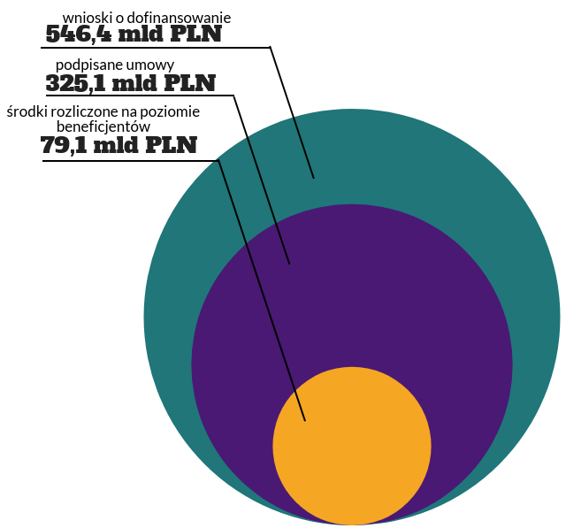

Rozliczenia z Komisją Europejską
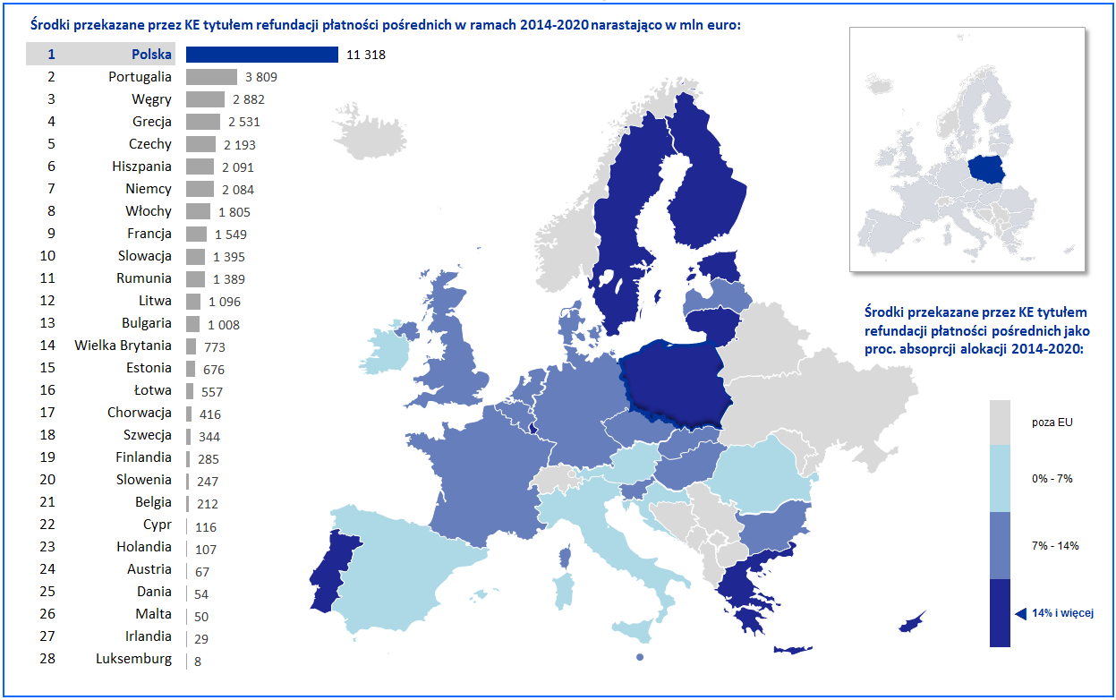
Do 31 lipca 2018 roku Komisja Europejska wypłaciła Polsce ponad 11,3 miliarda euro z polityki spójności - najwięcej ze wszystkich krajów Unii Europejskiej. Polska jest też w pierwszej dziesiątce w Unii Europejskiej jeśli wartość wypłaconej kwoty odniesiemy do przyznanej puli.

Maruderzy i liderzy

Programy krajowe vs programy regionalne
Programy krajowe (zarządzane przez rząd i podległe mu instytucje) wdrażane są szybciej niż regionalne (zarządzane przez województwa). Widać to zarówno na poziomie umów, jak i pieniędzy rozliczonych przez beneficjentów:
- marszałkowie podpisali umowy na 55 procent przyznanych im funduszy, a instytucje rządowe na 63 procent,
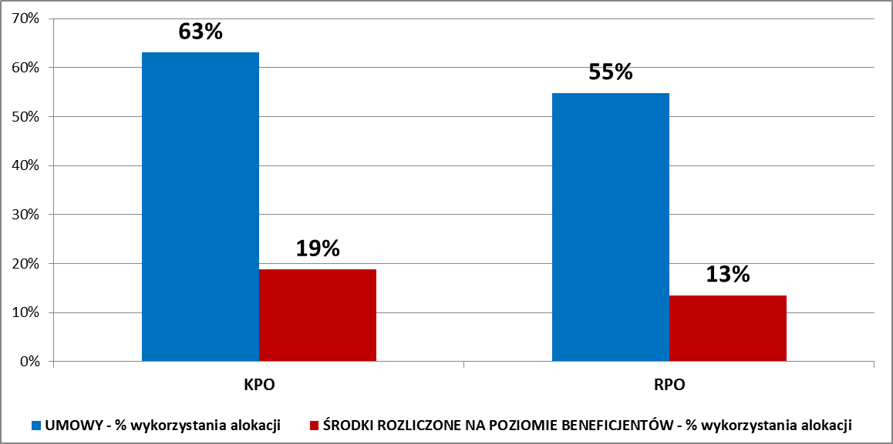
- marszałkowie rozliczyli z beneficjentami 13 procent funduszy, a instytucje rządowe 19 procent.

Różnice pomiędzy województwami
„Pomiędzy województwami są także spore dysproporcje. Jeśli weźmiemy pod uwagę tempo rozliczania funduszy z beneficjentami to najlepiej radzą sobie: opolskie, podkarpackie i dolnośląskie. Zdecydowanie przyspieszyć muszą warmińsko-mazurskie, kujawsko-pomorskie i podlaskie” – ocenił minister Kwieciński.
Województwo opolskie rozliczyło 21 procent dostępnych funduszy, a podkarpackie i dolnośląskie – 17 procent. W przypadku województw warmińsko-mazurskiego, kujawsko-pomorskiego i podlaskiego jest to odpowiednio 10,5, 9,6 oraz 9,4 procenta.

stan na 31 lipca 2018
Program | Ile funduszy na program  (w złotówkach) | % rozliczonych pieniędzy  z beneficjentami
RPO Woj. Dolnośląskiego | 9 828 086 022 | 17,2%
RPO Woj. Kujawsko-Pomorskiego | 8 305 336 626 | 9,6%
RPO Woj. Lubuskiego | 3 957 024 944 | 13,2%
RPO Woj. Łódzkiego | 9 843 367 894 | 11,7%
RPO Woj. Lubelskiego | 9 733 893 609 | 12,0%
RPO Woj. Mazowieckiego | 9 118 181 506 | 16,4%
RPO Woj. Małopolskiego | 12 557 944 107 | 12,5%
RPO Woj. Opolskiego | 4 122 988 973 | 21,1%
RPO Woj. Podlaskiego | 5 295 040 171 | 9,4%
RPO Woj. Podkarpackiego | 9 224 656 949 | 17,4%
RPO Woj. Pomorskiego | 8 136 359 920 | 15,2%
RPO Woj. Śląskiego | 15 170 224 409 | 12,4%
RPO Woj. Świętokrzyskiego | 5 953 640 151 | 11,7%
RPO Woj. Warmińsko-Mazurskiego | 7 540 623 978 | 10,5%
RPO Woj. Wielkopolskiego | 10 690 495 618 | 14,3%
RPO Woj. Zachodniopomorskiego | 6 986 366 823 | 12,9%

Jak jest teraz. Jak było 7 lat temu
Ciekawie wypada również zestawienie wdrażania funduszy unijnych w programach regionalnych (RPO) i krajowych (KPO) obecnie i w analogicznym okresie perspektywy 2007-2013. Porównywane dane dotyczą końca czerwca kwartału 2011 i 2018 roku.
W przypadku umów o dofinansowanie (wykresy poniżej):
- w czerwcu 2011 roku marszałkowie wykorzystali 66,6 procent pieniędzy w zarządzanych przez siebie programach na lata 2007-2013, a na koniec czerwca 2018 roku – 53,7 procent funduszy na lata 2014-2020,
- w czerwcu 2011 roku rząd wykorzystał 55,3 procent pieniędzy w zarządzanych przez siebie programach, a na koniec czerwca 2018 roku – 62,9 procent.
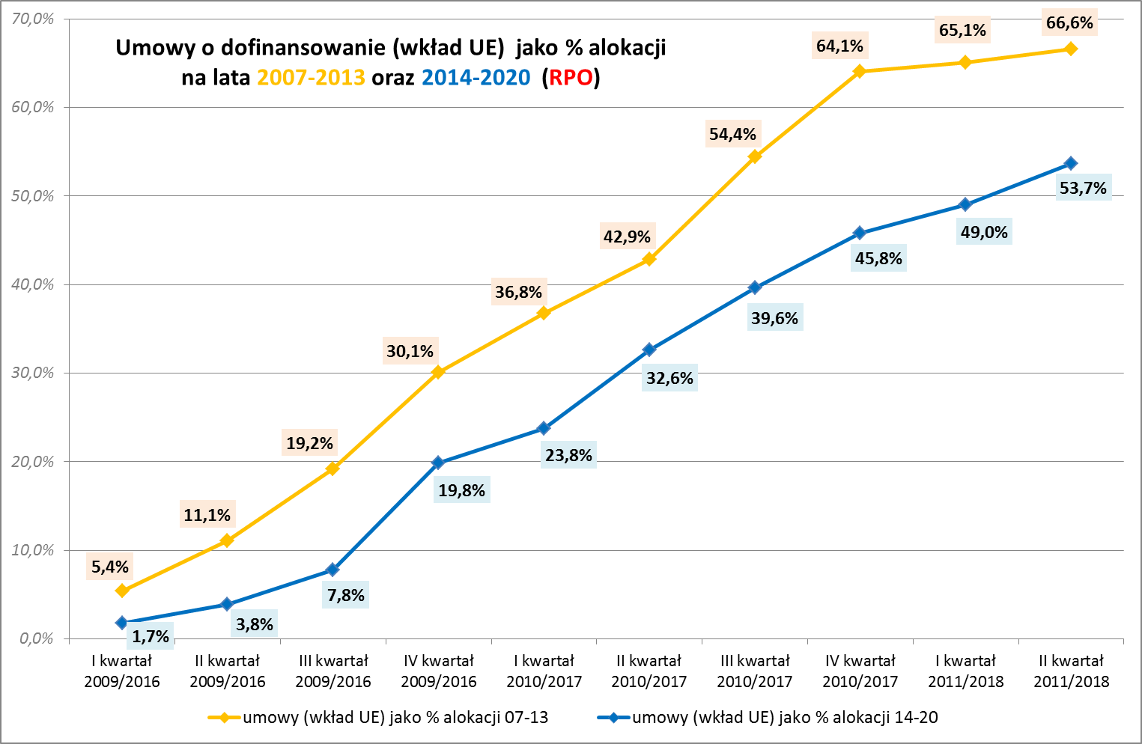

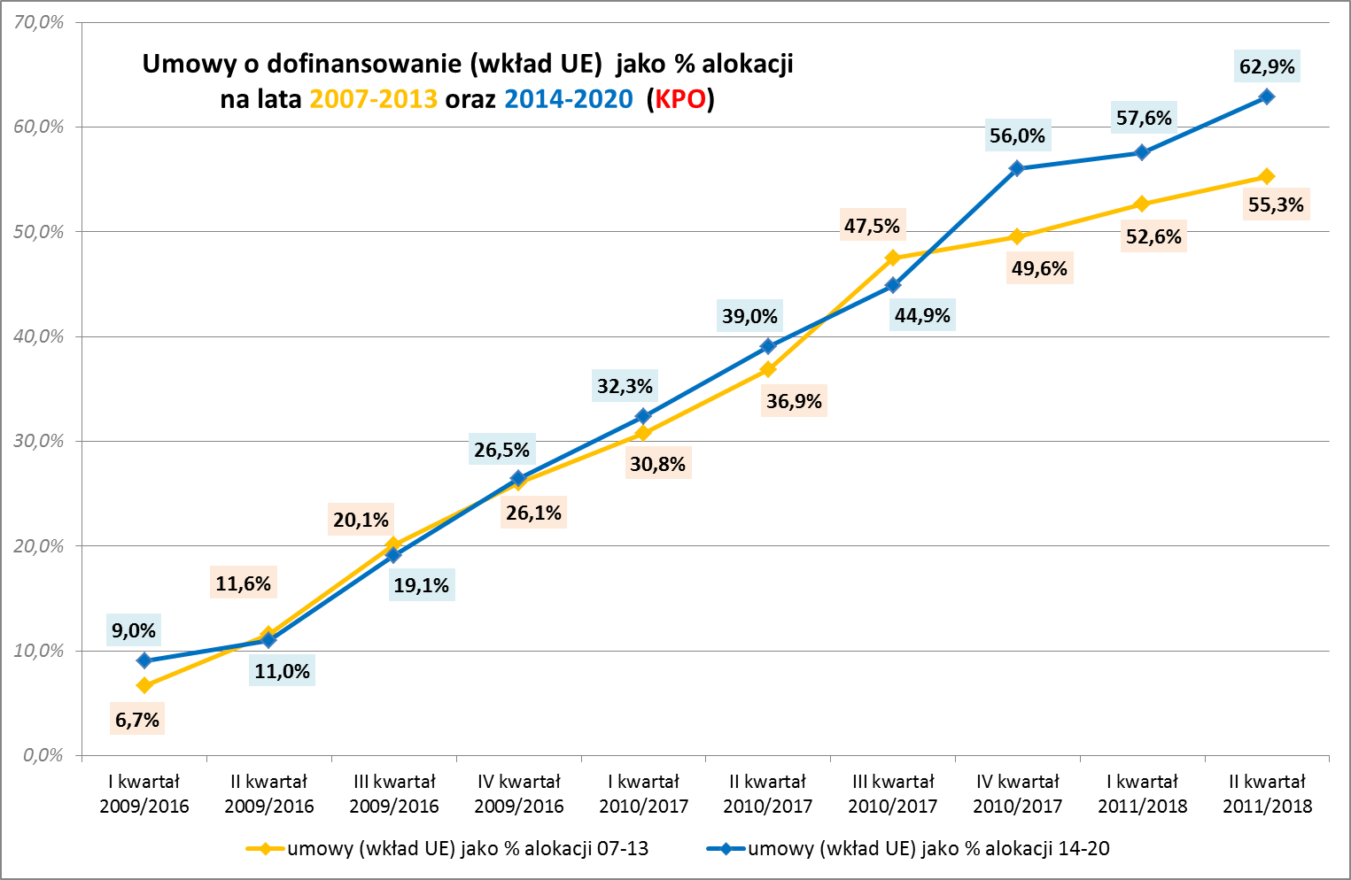

W przypadku rozliczeń z Komisją Europejską (tak zwana certyfikacja):
- w czerwcu 2011 roku marszałkowie rozliczyli 33,1 procent pieniędzy w zarządzanych przez siebie programach, a na koniec czerwca 2018 roku – 11,9 procent,
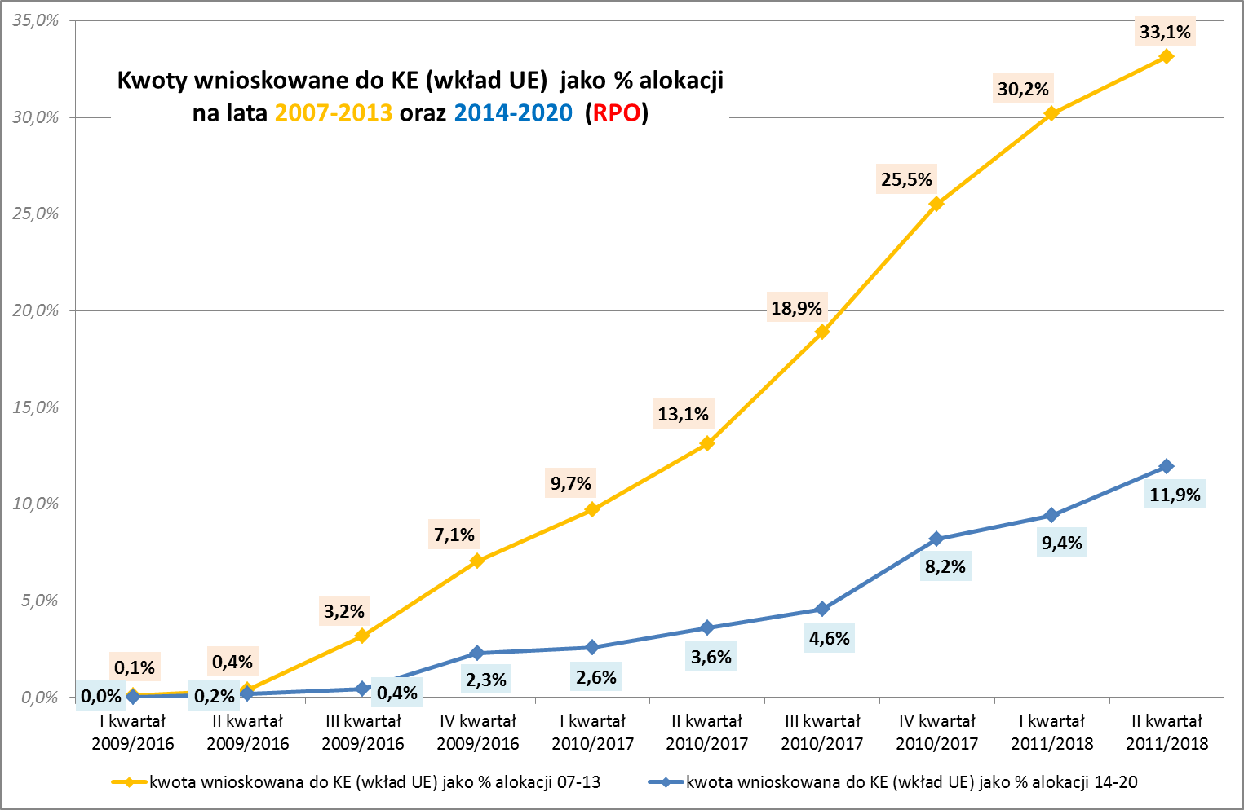
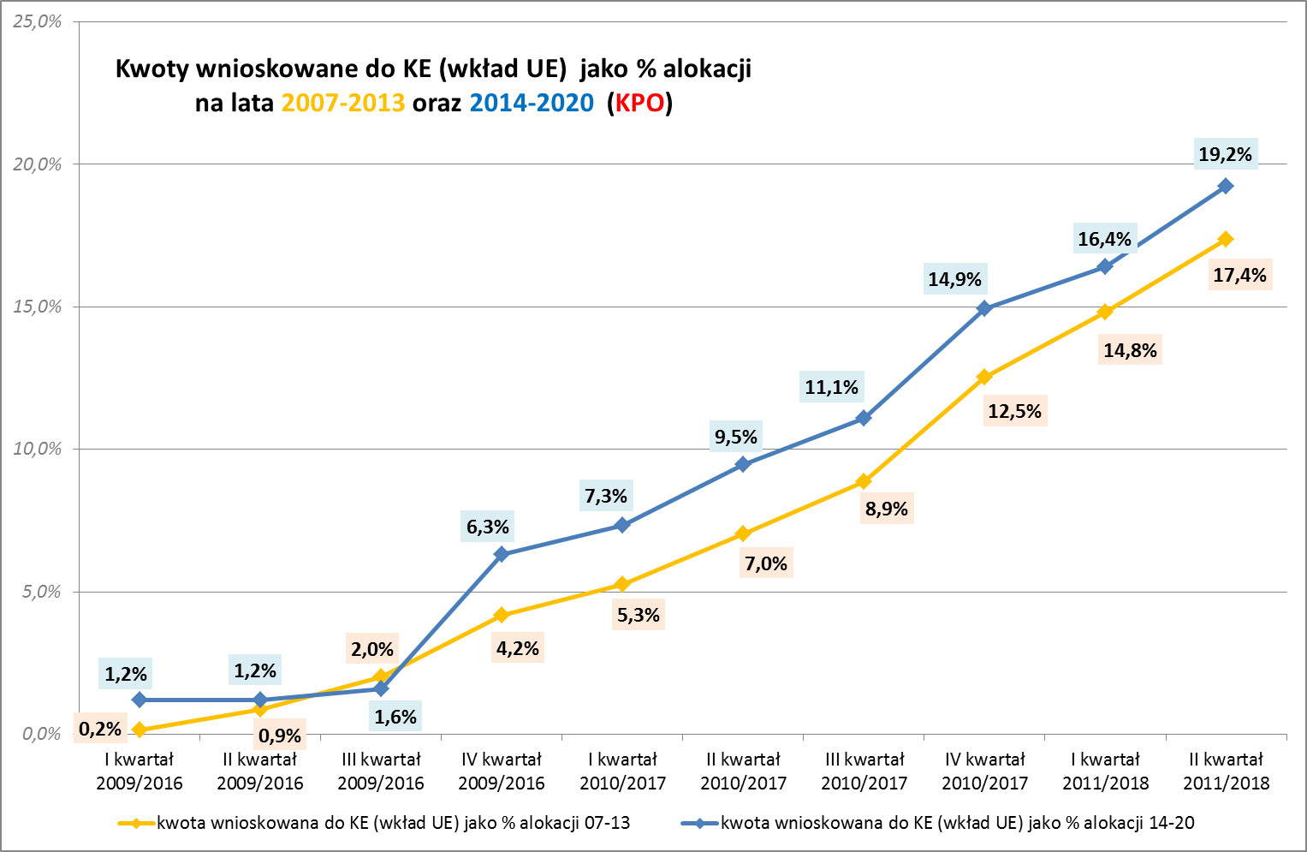
- w czerwcu 2011 roku rząd rozliczył 17,4 procent pieniędzy w zarządzanych przez siebie programach, a na koniec czerwca 2018 roku – 19,2 procent.

